***Консультация***

***для родителей на тему:***

***«Режим дня ребёнка»***

Режим.

*Вы, наверное, обращали внимание на то, как неправильно ведут себя некоторые люди: вечно спешат, не вовремя ложатся спать, не успевают сделать даже утреннюю зарядку - словом, совершено не соблюдают простейший режим дня. Такой образ жизни может стать причиной многих неприятностей и ранних заболеваний.*

*Воспитывать сознательное отношение к труду и отдыху, дисциплинированность и умение правильно распределять своё время надо с детства. Одно из главных условий воспитания здорового ребёнка – рациональной гигиенический режим, то есть чёткий распорядок жизни, насыщенный оздоровительными занятиями: физкультурой, играми на свежем воздухе, спортом. Все физиологические процессы совершаются в организме человека в определённом ритме, поэтому очень важно приучить ребёнка к строго чередующемуся режиму бодрствования, сна, игр, отдыха, приёму пищи.  Именно так с детства формируются полезные привычки и навыки воспитания, которые имеют огромную ценность для укрепления здоровья и повышения работоспособности.*

*Если дети не приучены к порядку и строгому режиму, то они растут раздражительными, капризными с очень неуравновешенной нервной системой. Своими бесконечными капризами они взвинчивают себя и выводят из равновесия родителей. Неопытные родители обращаются к врачу, считая, что их ребёнок нуждается в лечение и успокоительных лекарствах. И не понимают, что лучшим лекарством для их малыша будет соблюдение режима дня, без которого он не может правильно развиваться. Ребёнок должен в определённое время вставать и ложиться спать, завтракать, обедать и ужинать. В режиме дня надо предусматривать время для прогулок и игр. Шумные подвижные игры должны сменятся более спокойными.*

*Планируя распорядок дня ребёнка можете придерживается такого примерного режима, рекомендованным врачами – педиатрами: кормить детей дошкольного возраста надо четыре раза в день через 3-4 часа. Дети до 3-4 лет обычно спят днём 2 часа, ночью 12 часов, у 5-6 летних детей дневной сон составляет 1.5 часа, а ночной-11 часов. Гулять с детьми надо в любое время года и при любой погоде. Это хорошо закалит их и сделает устойчивее к простудам. Желательно, чтобы зимой и осенью они находились на воздухе не меньше 4-5 часов в день: 2-3 часа до обеда и 2 часа после дневного сна, а весной и летом практически всё свободное ото сна время.*

*Физические упражнения, удовлетворяющие естественные потребности детей в движение, надо обязательно включить в режим дня. При правильно организованных занятиях физкультурой ребёнок своевременно овладевает двигательными навыками и умениями. Возможность ввести в распорядок дня совместные занятия с родителями существует почти всегда. Постарайтесь определить оптимальное время дня для занятий в режиме вашей семьи и затем придерживайтесь его.*

*Ежедневно надо выполнять утреннюю гимнастику, на неё отводится 5-10 минут. Два – три раза в неделю проводят физкультурные занятия. Для младших дошкольников время занятий не должно превышать 35 минут, а для старших-45 минут. Необходимы ребёнку и подвижные игры во время прогулок по 10-20 минут и не меньше двух раз в день. Двигательная активность оценивается по её объёму, интенсивности и продолжительности в режиме дня. Специалисты считают, что ребёнок должен находиться в движении не менее 50% бодрствования, между тем, изучение режима дня в детских садах показало: на долю физических упражнений и подвижных игр отводится не более 25-30% времени. Занятия физкультурой в семье помогает восполнить дефицит движения.*

***Питание***

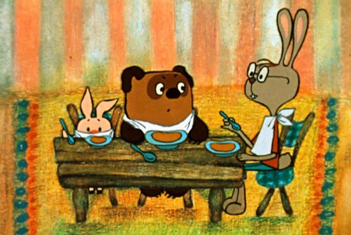*Для современного и правильного развития малыша необходимо сбалансированное полноценное питание. Соотношение белков, жиров, углеводов должно составлять 1:1:4.*

*Пища для детей не только источник энергии для восстановления энергозатрат для организма, но и пластический материал, необходимый для роста и формирования организмов и тканей. Поэтому в рационе должны содержаться белки как растительного происхождения, так и животного происхождения (мясо, птица, молочные продукты, рыба и др.) в количестве не менее 60-70% от общего объёма пищи. Необходимо приучать ребёнка есть полноценные продукты, желательно не поощрять избирательность в еде. Во время приёма пищи прививайте малышу навыки гигиены и культуры поведения, учите его есть самостоятельно, тщательно пережёвывая пищу, пользоваться ложкой, салфеткой, быть опрятным. Родителям следует напомнить одно простое правило: нельзя кормить ребёнка «на ходу»: в транспорте, во время прогулки. К сожалению, нередко приходиться наблюдать, как взрослые угощают малыша фруктами, сладостями, водой на улице и в других местах. Вред для здоровья от этого очевиден – снижение аппетита, желудочно-кишечных инфекций, гепатит и другие болезни «грязных рук»*

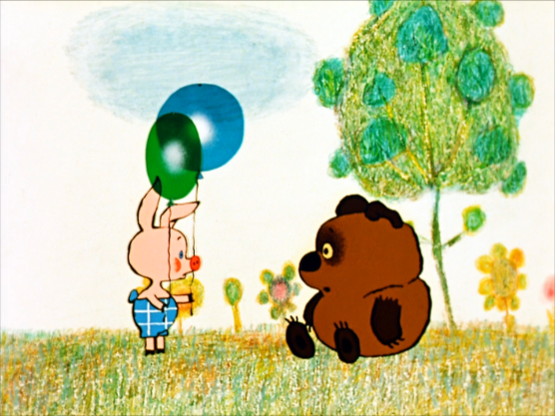***Прогулка***

*Ежедневное пребывание ребёнка на воздухе является средством закаливания и даёт возможность удовлетворить физиологическую потребность в движении. С точки зрения закаливания, наиболее полезны прогулки в первой половине дня. В холодный период года здоровый ребёнок может гулять при температуре воздуха до -15С (при 4-5 слоях одежды). В тёплые дни необходимо следить за тем, чтобы малыш не находился длительное время под прямыми солнечными лучами. Лучшее место для игр - полоса светотени, или «кружевная» тень деревьев.*

*Летом дети должны проводить вне помещения как можно большее времени и даже (по возможности) спать, и есть на воздухе.*

**Будьте здоровы!**